KUN TIL INTERNT BRUG I

THISTED FLYVEKLUB

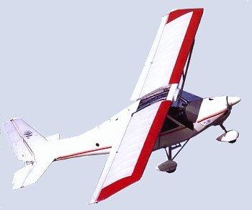

LÆSESTOF TIL PFT

10-01-2025
BEMÆRK!

Det følgende er KUN til information og bliver ikke revideret. Jeg modtager dog gerne rettelser, forslag og gode ideer.

Hvad angår uddraget af BL 7-1, har jeg udeladt alt, hvad der omhandler VFR-nat, IFR-flyvning, flyvning i Grønland/på Færøerne, vandfly-, helikopter- og ballonflyvning. Nogle af bilagene er forkortede.

God fornøjelse!

Kun til internt træningsbrug i Thisted Flyveklub!
(Revideres ikke)

Uddrag af BL 7-1 Bestemmelser om lufttrafikregler

Anm.: For lufttrafik med danske luftfartøjer inden for en anden EU-medlemsstats område gælder dog SERA-forordningen og de hertil supplerende bestemmelser, der er fastsat af pågældende stat.

3.2 Luftfartøjschefens ansvar
3.2.1 Luftfartøjschefen er ansvarlig for, at føringen af et luftfartøj enten under flyvning eller på flyvepladsens trafikområde er i overensstemmelse med de almindelige regler i afsnit 4 og under flyvning også i overensstemmelse med
a. visuelflyvereglerne eller instrumentflyvereglerne i afsnit 5 og 6
b. de krav, der ifølge pkt. 3.5.1 gælder for hver enkelt luftrumsklasse A-G, medmindre andet er angivet i AIP.
3.2.2 Luftfartøjschefen kan kun afvige fra disse regler under omstændigheder, der gør sådan afvigelse absolut nødvendig af sikkerhedsmæssige grunde.
3.2.3 Før en flyvning påbegyndes, skal luftfartøjschefen gøre sig bekendt med alle tilgængelige oplysninger, der er af betydning for den pågældende flyvning. Forberedelse til flyvning, der ikke skal foregå i en flyveplads’ nærhed, og til alle IFR-flyvninger skal omfatte en omhyggelig gennemgang af tilgængelige, aktuelle vejrmeldinger og vejrudsigter, beregning af den nødvendige brændstofmængde samt fastlæggelse af en alternativ fremgangsmåde for det tilfælde, at flyvningen ikke kan gennemføres som planlagt.

3.3 Luftfartøjschefens myndighed
Luftfartøjschefen har den afgørende myndighed med hensyn til den flyvemæssige disponering over luftfartøjet i den tid, han er ansvarlig for luftfartøjets føring.

3.4 Indtagelse af spiritus, opstemmende eller bedøvende midler
Reglerne i luftfartslovens § 50 gælder også for udenlandske luftfartøjer inden for dansk område.

Anm.: Luftfartslovens § 50 lyder således:
§ 50. Ingen må gøre eller forsøge at gøre tjeneste på et luftfartøj i nogen af de i § 35 omhandlede stillinger, når den pågældende har nydt spiritus i et sådant omfang, at denne er ude af stand til at gøre tjeneste på fuldt betryggende måde, eller såfremt den pågældende har en alkolholkoncentration i blodet på 0,20 promille eller derover.
Stk. 2. Ej heller må nogen gøre eller forsøge at gøre tjeneste på et luftfartøj i nogen af de i §35 omhandlede stillinger, når han på grund af sygdom, svækkelse, overanstrengelse, mangel på søvn, påvirkning af opstemmende eller bedøvende midler eller af lignende årsager befinder sig i en sådan tilstand, at han er ude af stand til at gøre tjeneste på et luftfartøj på fuldt betryggende måde.
Stk. 3. Det er forbudt at lade nogen gøre tjeneste på et luftfartøj, når den pågældende er påvirket som nævnt i stk. 1 eller befinder sig i en tilstand som nævnt i stk. 2.
Stk. 4. At en person i en tilstand som angivet i stk. 1 og 2 gør eller forsøger at gøre tjeneste på et luftfartøj, hvormed i erhvervsmæssigt øjemed befordres personer, betragtes ved
udmåling af straf som en skærpende omstændighed.
Stk. 5. Har en arbejdsgiver eller anden foresat medansvar for, at en person gør eller forsøger at gøre tjeneste på et luftfartøj i en sådan tilstand som angivet i stk. 1 og 2, straffes tillige
arbejdsgiveren eller den foresatte.
Stk. 6. Når en person, der på et offentligt beværtningssted har nydt spiritus, og om hvem værten eller hans medhjælper ved eller har føje til at antage, at han skal gøre tjeneste på et luftfartøj, på grund af spiritusnydelsen er eller vil blive påvirket som nævnt i stk.1, skal værten eller medhjælperen gøre sit, eventuelt ved tilkaldelse af politiet, til at hindre, at han i denne tilstand gør eller forsøger at gøre sådan tjeneste.
Stk. 7. Politiet kan med henblik på at konstatere en eventuel overtrædelse af stk. 1 til enhver tid forlange, at en person, der er omfattet af stk. 1, foretager udåndingsprøve.
Stk. 8. Politiet kan fremstille en person til udtagelse af blod- og urinprøve, hvis der er grund til at antage, at han har overtrådt bestemmelserne i stk. 1 eller 2, eller han nægter at medvirke til en udåndingsprøve. Når særlige omstændigheder taler derfor, kan politiet tillige fremstille den pågældende til undersøgelse af en læge.
Stk. 9. Transportministeren fastsætter efter forhandling med justitsministeren bestemmelser om de i stk. 7 og 8 nævnte prøver og undersøgelser.

3.5 Lufttrafiktjenesteluftrum. Klassifikation
3.5.1 Luftrummet er inddelt i klasser, for hvilke der for flyvning gælder følgende krav:
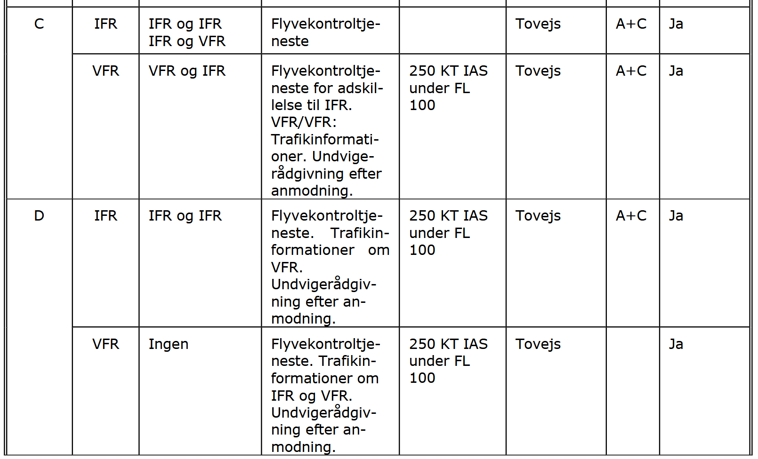
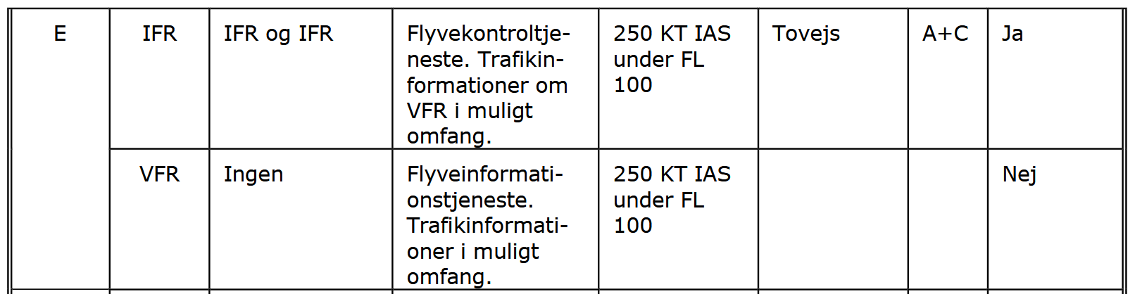
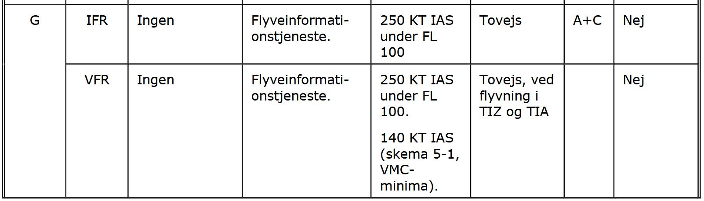
3.5.2 Trafik-, Bygge- og Boligstyrelsen kan fastsætte og i AIP offentliggøre supplerende vilkår for flyvning inden for de enkelte luftrumsklasser som helhed eller inden for nærmere afgrænsede
dele heraf.

3.6 Signalgivers ansvar (Ikke medtaget).

4. Almindelige regler
4.1 Beskyttelse af person, ejendom og natur
4.1.1 Et luftfartøj skal føres på en sådan måde, at andres liv eller ejendom ikke udsættes for fare.
4.1.1.1 Luftfartøjschefen skal drage omsorg for, at anden lufttrafik ikke unødigt hindres eller forstyrres.
4.1.1.2 Luftfartøjschefen skal endvidere drage omsorg for, at flyvningen bliver til så ringe ulempe for omgivelserne som muligt. Dette gælder særligt ved overflyvning af bebyggede områder, rekreative områder samt følsomme naturområder. Overflyvning af de følsomme naturområder skal udføres i overensstemmelse med BL 7-15 og 7-16, hvori disse områder er anført.
4.1.2 Minimumsflyvehøjder
Flyvning skal, bortset fra start og landing, foregå i en højde, som tillader, at landing i tilfælde af en nødsituation kan ske uden fare for personer eller ejendom på jorden eller vandet. De minimums-flyvehøjder, der er fastsat i afsnit 5 og afsnit 6, skal samtidig overholdes.
Anm.: I forbindelse med beregning af de minimumsflyvehøjder for særlige områder og særlige ATS-ruter, der er publiceret af Trafik-, Bygge- og Boligstyrelsen, har Trafik-, Bygge- og Boligstyrelsen anvendt en omregningsfaktor, således at 984 FT er lig med 300 m.

4.1.3 Marchhøjder
De marchhøjder, i hvilke en flyvning eller en del af en flyvning udføres, skal angives
a. i flyveniveauer ved flyvning i eller over lavest anvendelige flyveniveau eller, hvor en gennemgangshøjde er fastsat, ved flyvning over gennemgangshøjden og
b. i højde over havet (altitude) ved flyvning under lavest anvendelige flyveniveau eller, hvor en gennemgangshøjde er fastsat, ved flyvning i eller under gennemgangshøjden.
4.1.4 Nedkastning og udspredning
Intet må nedkastes eller udspredes fra et luftfartøj, medmindre Trafik-, Bygge- og Boligstyrelsen har givet tilladelse dertil. Nedkastning og udspredning skal også, hvor dette i øvrigt kræves, foregå i overensstemmelse med indhentet klarering eller under hensyntagen til råd og oplysninger fra pågældende lufttrafiktjenesteenhed.
4.1.8 Formationsflyvning
4.1.8.1 Luftfartøjer må ikke flyve i formation, medmindre de pågældende luftfartøjschefer har truffet aftale herom, og flyvningen foregår under overholdelse af bestemmelserne i pkt.
4.1.8.2 For formationsflyvning i luftrumsklasserne A, B, C, D og E gælder ud over bestemmelserne i pkt. 3.5.1 følgende:
a. Formationen skal i forbindelse med navigation og positionsrapportering optræde som et enkelt luftfartøj.
b. Ansvaret for adskillelse mellem de luftfartøjer, der flyver i formation, påhviler formationsføreren og luftfartøjscheferne på de andre luftfartøjer i forening. Der skal tages højde for de manøvrer, som luftfartøjerne må foretage for at opnå korrekt placering i for-
mationen og i forbindelse med udførelse af ordre om at slutte op (join-up) eller om at dreje væk (break-away).
c. Hvert luftfartøj i formationen skal opretholde en længde- og sideadskillelse på ikke over 1 km (0,5 NM) og en højdeadskillelse på ikke over 30 m (100 FT) fra formationsføreren.
4.1.10 Forbudte områder og restriktionsområder
Flyvning må ikke finde sted inden for et forbudt område eller et restriktionsområde, medmindre det foregår i overensstemmelse med de pålagte restriktioner eller efter tilladelse, jf. BL 7-20.

4.2 Undgåelse af sammenstød
Luftfartøjschefen har pligt til at foretage sådanne manøvrer, herunder undvigemanøvrer baseret på Resolution Advisories fra ACAS-udstyr, der bedst tjener til undgåelse af sammenstød. Intet i lufttrafikreglerne kan fritage luftfartøjschefen fra denne pligt. Anm.: Det er vigtigt, at cockpitbesætningen udviser årvågenhed med henblik på at opdage mulige konflikter med andre luftfartøjer uanset typen af flyvning eller luftrumsklassen, hvori flyvningen udføres, samt under kørsel på trafikområdet på en flyveplads.
4.2.1 Flyvning i nærheden af andre luftfartøjer
Et luftfartøj må ikke flyve så nær andre luftfartøjer, at der kan opstå fare for sammenstød.
4.2.2 Vigepligt
Når to luftfartøjer nærmer sig hinanden, skal det luftfartøj, der ikke har vigepligt, holde sin styrede kurs og fart. Et luftfartøj, der i henhold til nedenstående regler har pligt til at vige for et andet, må ikke passere over, under eller foran dette, medmindre det sker i betryggende afstand, og der er taget hensyn til effekten af randhvirvler (wake turbulence).
4.2.2.1 Mødende luftfartøjer
Når to luftfartøjer styrer modsatte eller næsten modsatte kurser, og der er fare for sammenstød, skal begge ændre deres styrede kurs til højre.
4.2.2.2 Luftfartøjer på skærende kurser
Når to luftfartøjer i samme eller omtrent samme højde styrer kurser, som skærer hinanden, har det luftfartøj, som har det andet luftfartøj på sin højre side, vigepligt. Fra denne regel gælder følgende undtagelser:
a. Kraftdrevne luftfartøjer, der er tungere end luft, skal vige for luftskibe, svævefly, dragefly og balloner.
b. Luftskibe skal vige for svævefly, dragefly og balloner.
c. Svævefly og dragefly skal vige for balloner.
d. Kraftdrevne luftfartøjer skal vige for luftfartøjer, der ses at slæbe andre luftfartøjer eller genstande.
Anm.: Ved bestemmelse af vigepligt betragtes et motorsvævefly som et kraftdrevet luftfartøj, der er tungere end luft, når motoren er i gang.

4.2.2.3 Indhentning
Et indhentende luftfartøj har vigepligt og skal, hvad enten det stiger, går nedad eller flyver vandret, holde sig klar af det indhentede luftfartøj ved at ændre sin styrede kurs til højre. Ingen efterfølgende ændring i de to luftfartøjers stilling i forhold til hinanden fritager det indhentende luftfartøj for denne forpligtelse, før det har passeret og er fuldstændig klar af det indhentede luftfartøj.
4.2.2.4 Landing
4.2.2.4.1 Et luftfartøj under flyvning eller et luftfartøj, som manøvrerer på jorden eller vandet, har pligt til at vige for luftfartøjer, der er i færd med at lande eller foretage sidste del af indflyvning til landing.
4.2.2.4.2 Når to eller flere luftfartøjer, der er tungere end luft, nærmer sig en flyveplads for at lande, skal hvert af dem vige for ethvert andet luftfartøj, der befinder sig i lavere højde. Luftfartøjer i lavere højde må ikke udnytte denne regel ved at skære ind foran eller indhente et andet luftfartøj, der foretager sidste del af indflyvning til landing. Kraftdrevne luftfartøjer er dog pligtige at vige for svævefly.
4.2.2.4.3 Nødlanding
En luftfartøjschef, der er vidende om, at et andet luftfartøj er tvunget til at lande, har pligt til at vige for dette.
4.2.2.5 Start
Et luftfartøj under kørsel på manøvreområdet på en flyveplads skal vige for luftfartøjer, som er under start eller er ved at starte. 4.2.2.6 Luftfartøjer på jorden
4.2.2.6.1 I tilfælde af risiko for kollision mellem to luftfartøjer under kørsel på trafikområdet på en flyveplads gælder følgende:
a. Når to luftfartøjer styrer modsatte eller næsten modsatte kurser, skal begge luftfartøjer standse eller, hvis det er muligt, ændre kurs til højre for at passere hinanden.
b. Når to luftfartøjer styrer kurser, som skærer hinanden, har det luftfartøj, som har det andet luftfartøj på sin højre side, vigepligt. c. Et indhentende luftfartøj har vigepligt og skal holde sig klar af det indhentede luftfartøj.
4.2.2.6.2 Et luftfartøj under kørsel på manøvreområdet på en flyveplads skal stoppe foran alle markerede ventepositioner, medmindre tilladelse til at fortsætte er modtaget fra kontroltårnet. Anm.: I radiotelefoni-fraseologi anvendes udtrykket ”holding point” (engelsk fraseologi) og ”stoplinje” (dansk fraseologi) til at angive ventepositionen.
4.2.2.6.3 Et luftfartøj under kørsel på manøvreområdet på en flyveplads skal stoppe foran alle tændte stopbarrer og må først fortsætte, når lysene slukkes, og en tilladelse fra kontroltårnet er modtaget.
4.2.2.6.4 En luftfartøjschef, der er i tvivl om luftfartøjets position på manøvreområdet, skal, medmindre situationen er som angivet i pkt. 4.2.2.6.5, omgående
a. stoppe luftfartøjet og
b. samtidig underrette vedkommende lufttrafiktjenesteenhed om situationen, herunder den sidst kendte position.
4.2.2.6.5 En luftfartøjschef, der er i tvivl om luftfartøjets position på manøvreområdet og erkender, at luftfartøjet befinder sig på en bane, skal omgående
a. underrette vedkommende lufttrafiktjenesteenhed om situationen, herunder den sidst kendte position og
b. hvis en egnet rullevej kan lokaliseres, forlade banen så hurtigt som muligt, medmindre andre instrukser modtages fra lufttrafiktjenesteenheden og derefter
c. stoppe luftfartøjet.
4.2.3 Lanterneføring
4.2.3.1 I perioden mellem solnedgang og solopgang skal luftfartøjer under flyvning vise
a. antikollisionslys med det formål at henlede opmærksomheden på luftfartøjet samt
b. navigationslys med det formål at angive luftfartøjets relative flyvevej over for en iagttager. Andre lys må ikke vises, hvis de kan forveksles med navigationslysene.
Anm.: Lys beregnet til andre formål, som fx landingslys og logobelysning må anvendes sammen med de antikollisionslys, som er specificeret i ICAO DOC 9051, for at gøre luftfartøjet mere iøjnefaldende.
4.2.3.2 I perioden mellem solnedgang og solopgang skal
a. alle luftfartøjer under bevægelse, hvad enten dette sker ved egen kraft eller under bugsering, på en flyveplads' trafikområde vise navigationslys med det formål at angive luftfartøjets relative bevægelse over for en iagttager. Andre lys må ikke vises, hvis de kan forveksles med navigationslysene,
b. alle luftfartøjer på en flyveplads' trafikområde vise lys med det formål at angive strukturens yderkanter, medmindre de på anden måde er tilstrækkeligt belyste,
c. alle luftfartøjer, der opererer på en flyveplads' trafikområde, vise lys med det formål at henlede opmærksomheden på luftfartøjet, og
d. alle luftfartøjer, som på en flyveplads' trafikområde har startet motorerne, vise lys, som angiver dette.
Anm. 1: Med et luftfartøj, der opererer, forstås et luftfartøj under kørsel eller bugsering eller et luftfartøj, der midlertidigt holder stille under kørsel eller bugsering.
Anm. 2: De navigationslys, der omtales i pkt. 4.2.3.1 b., kan, hvis de er hensigtsmæssigt placeret på luftfartøjet, også imødekomme kravet i pkt. 4.2.3.2 b. Røde antikollisionslys, som er monteret for at imødekomme kravet i pkt. 4.2.3.1 a., kan også imødekomme kravene i pkt. 4.2.3.2 c. og 4.2.3.2 d. under forudsætning af, at iagttagere ikke blændes.
4.2.3.3 Alle luftfartøjer, som er udstyret med funktionsdueligt antikollisionslys for at imødekomme kravet i pkt. 4.2.3.1 a., skal vise sådanne lys under flyvning også uden for perioden mellem solnedgang og solopgang.
4.2.3.4 Alle luftfartøjer,
a. som er udstyret med funktionsdueligt antikollisionslys for at imødekomme kravet i pkt. 4.2.3.2 c., og som opererer på en flyveplads' trafikområde, eller
b. som er udstyret med funktionsdueligt lys for at imødekomme kravet i pkt. 4.2.3.2 d., og som befinder sig på en flyveplads' trafikområde, skal vise sådanne lys også uden for perioden mellem solnedgang og solopgang.
4.2.3.5 Uanset pkt. 4.2.3.1, 4.2.3.2, 4.2.3.3 og 4.2.3.4 kan det tillades, at en luftfartøjschef slukker eller reducerer styrken af ethvert blinkende lys, hvis sådant lys
a. påvirker føringen af luftfartøjet eller
b. blænder iagttagere uden for luftfartøjet

4.2.4 Simuleret instrumentflyvning (Ikke medtaget).

4.2.5 Manøvrering på og i nærheden af en flyveplads
4.2.5.1 Et luftfartøj, der manøvrerer på eller i nærheden af en flyveplads, har pligt til at
a. iagttage al anden flyvepladstrafik med henblik på undgåelse af sammenstød,
b. følge eller holde sig klar af trafikrunden
c. foretage alle drej til venstre under indflyvning til landing og efter start, medmindre anden instruktion er modtaget fra vedkommende lufttrafiktjenesteenhed, eller andet er foreskrevet af Trafik-, Bygge- og Boligstyrelsen, samt
d. lande og starte mod vinden, medmindre hensyn til sikkerheden, til banesystemets udformning eller til øvrig lufttrafik medfører, at en anden retning må foretrækkes. Dog skal den bane benyttes, der af vedkommende lufttrafiktjenesteenhed er fastsat som bane i brug, medmindre hensynet til sikkerheden medfører, at en anden bane må foretrækkes.

4.2.6 Manøvrering på vandet (Ikke medtaget).

4.3 Oplysninger om flyvning
4.3.1 Flyveplaner
4.3.1.1 Afgivelse af flyveplan
4.3.1.1.1 Afgivelse af oplysninger vedrørende en påtænkt flyvning eller en del af en flyvning skal ske til en lufttrafiktjenesteenhed i form af en flyveplan.
4.3.1.1.2 En flyveplan skal afgives før påbegyndelse af:
a. Enhver flyvning eller del deraf, for hvilken der ydes flyvekontroltjeneste.
b. Enhver IFR-flyvning.
c. Enhver flyvning inden for eller ind i angivne områder eller langs angivne ruter, når dette er krævet af Trafik-, Bygge- og Boligstyrelsen.
d. Enhver flyvning, som indebærer passage af dansk landegrænse eller passage af grænsen for dansk territorialt farvand, medmindre Trafik-, Bygge- og Boligstyrelsen har tilladt undtagelser.
4.3.1.1.3 Medmindre der er indleveret standardflyveplan eller andet er anført i AIP, skal en flyveplan og tilhørende opdateringsmeldinger afgives til et meldekontor for lufttrafiktjeneste før start, eller, hvis afgivet under flyvning, til vedkommende lufttrafiktjenesteenhed. Retningslinjer for afgivelse af standardflyveplaner fremgår af AIP. 4.3.1.1.4 Medmindre andet er anført i AIP, skal en flyveplan for en flyvning, for hvilken der vil blive ydet flyvekontroltjeneste, afgives mindst 60 minutter før start eller, hvis afgivet under flyvning, på et tidspunkt, som vil sikre, at den modtages af vedkommende lufttrafiktjenesteenhed mindst 10 minutter, før luftfartøjet forventer at nå a. det påtænkte indflyvningspunkt i kontrolområdet eller rådgivningsområdet eller b. punktet for krydsning af en luftvej eller rådgivningsrute.
(For yderligere bestemmelser, se BL 7-1 4.3.1.2 t.o.m. 4.3.1.5.4).
4.3.1.5.5 Ankomstmelding skal indeholde følgende oplysninger:
a. Luftfartøjets identitetsbetegnelse.
b. Startsted.
c. Bestemmelsessted (hvis der ikke er tale om landing på det planlagte bestemmelsessted).
d. Aktuelt landingssted.
e. Landingstidspunkt.

4.4 Signaler (Ikke medtaget).

4.5 Tidsangivelse
4.5.1 Tidsangivelsen UTC (Universal Time Coordinated) skal anvendes, og tiden skal angives i timer og minutter og, hvor krævet, også i sekunder af et døgns 24 timer begyndende ved midnat.
4.5.2 Oplysninger om korrekt tid skal indhentes før påbegyndelse af en kontrolleret flyvning og på sådanne andre tidspunkter under en flyvning, som må anses for nødvendigt.

4.6 Flyvekontroltjeneste
4.6.1 Klareringer
4.6.1.1 En klarering skal indhentes, inden en flyvning eller en del af en flyvning udføres i luftrumsklasser, hvortil der i henhold til skemaet "Lufttrafiktjenesteluftrum. Klassifikation" som anført i pkt. 3.5.1, er stillet krav om klarering. Anmodning om en sådan klarering skal fremsættes ved afgivelse af en flyveplan til en flyvekontrolenhed.
Anm. 1: En flyveplan kan afgives for en del af en flyvning, f.eks. den del af en flyvning, for hvilken der ydes flyvekontroltjeneste. En klarering kan udstedes, så den kun gælder for en del af flyveplanen. Dette vil være angivet ved en klareringsgrænse eller ved, at klareringen kun omhandler en bestemt manøvre, f.eks. kørsel, landing eller start.
Anm. 2: Hvis en luftfartøjschef finder en klarering utilfredsstillende, vil der efter anmodning blive udstedt ændret klarering, hvis dette er muligt.
(4.6.1.2 – 4.6.2.3 ikke medtaget).
4.6.2.4 Forværring i vejret til lavere værdier end VMC
4.6.2.4.1 Når det konstateres, at flyvning under visuelle vejrforhold (VMC) i overensstemmelse med gældende flyveplan ikke vil være mulig, skal et luftfartøj, som udfører en VFR-flyvning som en kontrolleret flyvning
a. anmode om en ændret klarering, som sætter luftfartøjet i stand til at fortsætte VMC til bestemmelsesstedet eller til en alternativ flyveplads eller til at forlade det luftrum, inden for hvilket klarering er krævet,
b. hvis ingen klarering i overensstemmelse med a. kan opnås, fortsætte flyvningen VMC og underrette pågældende flyvekontroltjenesteenhed om de forholdsregler, der er taget til
enten at forlade det pågældende luftrum eller at lande på nærmest beliggende, egnede flyveplads,
c. hvis flyvningen foregår inden for en kontrolzone, anmode om klarering til at fortsætte som Speciel VFR-flyvning, eller
d. anmode om klarering til at flyve i overensstemmelse med instrumentflyvereglerne.

4.6.3 Positionsrapporter
4.6.3.1 Medmindre Trafik-, Bygge- og Boligstyrelsen har bestemt andet, eller særlig tilladelse er givet af pågældende lufttrafiktjenesteenhed, skal der ved en kontrolleret flyvning snarest muligt til pågældende lufttrafiktjenesteenhed rapporteres tidspunkt og højde ved passage af hvert fastlagt, obligatorisk rapportpunkt tillige med enhver anden krævet oplysning.
(4.6.3.1.1-4.6.3.2 ikke medtaget).

4.6.4 Ophør af kontrol
Et luftfartøj, der udfører en kontrolleret flyvning, skal, medmindre det er landet på en kontrolleret flyveplads, underrette vedkommende flyvekontroltjenesteenhed, så snart det ophører med at være underlagt flyvekontroltjeneste.

4.6.5 Radioforbindelse
4.6.5.1 En luftfartøjschef, der udfører flyvning inden for områder, hvor der i AIP er publiceret krav om etablering af tovejs radiokommunikation, eller som udfører flyvning i luftrumsklasser, hvor der i henhold til skemaet "Lufttrafiktjenesteluftrum. Klassifikation" som anført i pkt. 3.5.1, er stillet krav om tovejs radiokommunikation, skal opretholde uafbrudt talekommunikationsvagt på den foreskrevne kommunikationskanal, medmindre andet er tilladt af vedkommende flyvekontrolenhed for
a. flyvepladstrafik på en kontrolleret flyveplads og
b. for enkelte flyvninger ind i eller ud af en kontrolzone.
4.6.5.2 Svigtende radioforbindelse Hvis svigtende radioforbindelse udelukker overholdelse af pkt. 4.6.5.1, skal luftfartøjschefen efterkomme de forskrifter, der er indeholdt i BL 7-14, samt de af følgende fremgangsmåder, der kan komme i betragtning. Luftfartøjschefen skal derudover forsøge at etablere radioforbindelse med vedkommende flyvekontrolenhed med alle de midler, der står til rådighed. Fra et luftfartøj, som indgår i flyvepladstrafikken på en kontrolleret flyveplads, skal der desuden holdes udkig efter sådanne instruktioner, som måtte blive givet ved hjælp af lyssignaler.
4.6.5.2.1 Under visuelle vejrforhold skal luftfartøjschefen fortsætte flyvningen under visuelle vejrforhold, lande på nærmest beliggende, egnede flyveplads, uanset om radiokontakt er krævet, og hurtigst muligt melde landing til vedkommende flyvekontrolenhed.

4.7 Ulovlig handling (Ikke medtaget).

4.8 Interception (Ikke medtaget)

4.9 Begrænsninger i forbindelse med starter og landinger
4.9.1 På offentlige, godkendte flyvepladser samt på godkendte flyvepladser, der ikke står åbne for offentligheden, må start og landing med luftfartøjer kun foregå inden for flyvepladsens åbningstid.
Anm.: Flyvepladsens åbningstid fremgår af AIP, AD-2-afsnittet for den pågældende flyveplads, eller kan eventuelt være fastsat individuelt i en aftale med flyvepladsens koncessionshaver.
4.9.2 Start og landing med luftfartøjer på offentlige, godkendte flyvepladser samt på godkendte flyvepladser, der ikke står åbne for offentligheden, skal foregå på de afmærkede start og landingsbaner/-områder. Undtaget herfra er start og landing med svævefly, der kan foregå i sikkerhedszonen efter særlig tilladelse fra Trafik-, Bygge- og Boligstyrelsen.
4.9.3 Start og landing uden for
a. offentlige, godkendte flyvepladser,
b. godkendte flyvepladser, der ikke står åbne for offentligheden,
c. militære flyvestationer,
er kun tilladt med luftfartøjer med maksimalt tilladt startvægt (MTOM) på højst 5700 kg.

5. Visuelflyveregler
5.1 VFR-flyvning må kun udføres inden for de tidsperioder (morgen- og aftentusmørke), der er angivet i AIP Faroe Islands og AIP Greenland.
5.2 VFR-flyvning skal, medmindre den udføres som Speciel VFR-flyvning i henhold til pkt. 5.2.1, udføres på en sådan måde, at luftfartøjet flyver under sigtbarhedsforhold og i en afstand fra skyer, skema 5-1, der angiver grænserne for visuelle vejrforhold (VMC).
5.2.1 Medmindre klarering til Speciel VFR-flyvning er indhentet fra vedkommende flyvekontrolenhed, må VFR-flyvning ikke finde sted inden for en kontrolzone, når
a. skydækkehøjden er under 450 m (1500 FT), eller
b. sigtbarheden ved jorden er mindre end 5 km.
5.2.2 Vedkommende flyvekontrolenhed kan inden for en kontrolzone give klarering til Speciel VFR-flyvning, hvis skydækkehøjden ikke er under 180 m (600 FT), og den rapporterede sigtbarhed på flyvepladsen er mindst 1500 m inden for de perioder, der jf. pkt. 5.1 er anført i den for flyvningen relevante AIP.
5.2.2.1 Speciel VFR-flyvning skal udføres klar af skyer og med jordsigt samt med en flyvesigtbarhed på mindst 1500 m inden for de perioder, der jf. pkt. 5.1 er anført i den for flyvningen
relevante AIP.
5.2.2.2 (For helikoptere)
5.2.2.3 Specielle VFR-flyvninger kan med klarering fra vedkommende flyvekontrolenhed krydse en kontrolzone inden for de perioder, der jf. pkt. 5.1 er anført i den for flyvningen relevante
AIP, selvom den rapporterede sigtbarhed ved jorden er mindre end 1500 m, hvis piloten rapporterer at flyvesigtbarheden ikke er mindre end 1500 m.
Anm.: Det følger modsætningsvis, at hvis der ikke er tale om udelukkende krydsning af kontrolzonen, eksempelvis ved start fra eller landing på en flyveplads inden for en kontrolzone eller flyvning ind i flyvepladsens trafikrunde, at klarering til specielle VFR-flyvninger om dagen kun må udstedes, hvis kravene til de rapporterede vejrforhold på flyvepladsen er overholdt.
5.2.3 VFR-flyvning uden jordsigt, (ikke tilladt for UL-fly).
5.3 (Skyflyvning med svævefly).
5.4 VFR-flyvning må ikke uden tilladelse fra Trafik-, Bygge- og Boligstyrelsen udføres
a. over flyveniveau 195
b. uden for de perioder, der jf. pkt. 5.1 er anført i den for flyvningen relevante AIP.
5.4. (Ikke relevant for UL).
5.5 Medmindre der foreligger tilladelse fra Trafik-, Bygge- og Boligstyrelsen, må flyvning kun udføres
a. over tæt bebyggede områder, herunder sommerhusområder, beboede campingpladser samt områder, hvor et større antal mennesker er samlet i fri luft, i en højde af mindst 300 m (1000 FT) over den højeste hindring inden for en radius af 600 m fra luftfartøjet. Flyvning i lavere højde er dog tilladt i forbindelse med start fra eller landing på en godkendt flyveplads.
b. over andre end de områder, der er nævnt i a., i mindst 150 m (500 FT) over jorden eller vandet eller 150 m (500 FT) over den højeste hindring inden for en radius af 150 m (500 FT). Flyvning i lavere højde er dog tilladt i forbindelse med start eller landing.
Flyvning mellem broers pyloner samt under broer, luftledninger eller lignende er ikke tilladt uden Trafik-, Bygge- og Boligstyrelsens særlige godkendelse.
5.6 (VFR-flyvning i Grønland)
5.7 Luftfartøjschefer, der udfører VFR-flyvning, skal følge bestemmelserne i pkt. 4.6,
a. når de flyver i luftrumsklasserne B, C og D,
b. når de indgår i flyvepladstrafikken på kontrollerede flyvepladser, eller
c. når de udfører Speciel VFR-flyvninger.
5.8 En luftfartøjschef, som udfører VFR-flyvning inden for eller ind i særligt angivne områder eller ad særligt angivne ruter, for hvilke der i AIP er publiceret krav om etablering af tovejs
radiokommunikation, skal opretholde uafbrudt lyttevagt på den foreskrevne kommunikationskanal og rapportere sin position, hvis det kræves, til den lufttrafiktjenesteenhed, som yder
flyveinformationstjeneste.
Anm.: Se anmærkningerne til pkt. 4.6.5.1.
5.9 (Overgang til IFR-flyvning ikke medtaget).

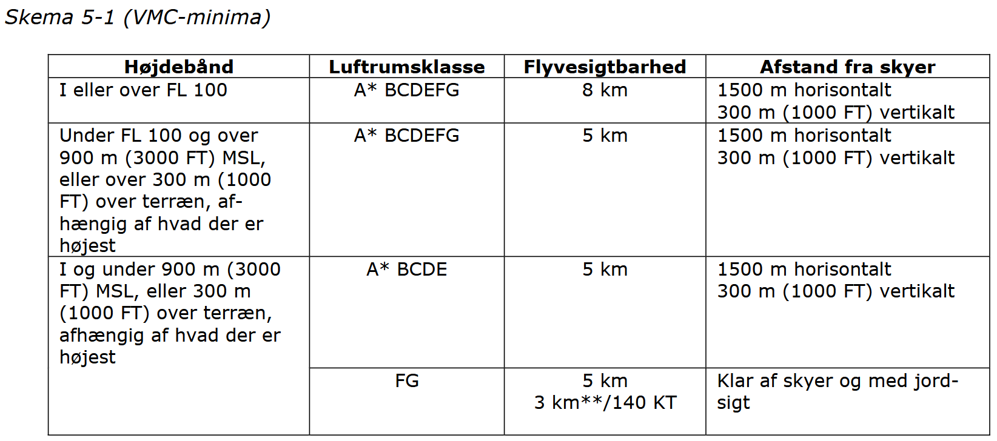

BL 7-1 / Udg. 16 / 27.9.2017/ 26
(* De VMC-minima, som er angivet for luftrumsklasse A, er beregnet til at vejlede piloter og indebærer ikke, at der må flyves VFR i denne luftrumsklasse.)
** Med luftfartøjer, der er etableret i trafikrunden til en flyveplads, er flyvning tilladt med en flyve-sigtbarhed på mindst 1500 m, fri af skyer og med flyvepladsen i syne.

(6. Instrumentflyveregler, 7. Dispensation, 8. Klageadgang, 9. Straffebestemmelser og Ikrafttræden ikke medtaget).

Bilag 1 - Signaler
0. Generelt
a. Ved iagttagelse eller modtagelse af et af de signaler, der er beskrevet i dette bilag, skal luftfartøjer manøvrere som krævet ifølge den anførte fortolkning af det pågældende signal.
b. Når signalerne anvendes, har de den betydning, der er angivet i bilaget. De må udelukkende anvendes til det angivne formål, og der må ikke anvendes andre signaler, som kan forveksles med dem.
c. En signalgiver skal være ansvarlig for at give standardtrafiksignaler til luftfartøjer på en klar og præcis måde ved hjælp af de signaler, der er vist i dette bilag.
d. Kun personer, der er uddannet, kvalificerede og godkendt i henhold til relevant EU- eller national lovgivning må udføre en signalgivers funktioner.
e. Signalgiveren skal bære en tydelig, fluorescerende identifikationsvest, således at flyvebesætningen kan se, at den pågældende er ansvarlig for signalgivningen.
f. Stave, bordtennisbats eller handsker, der er fluorescerende i dagslys, anvendes til al signalgivning af alt relevant jordpersonale i timer med dagslys. Lysstave anvendes
om natten og ved lav sigtbarhed.
1. Nød- og ilsignaler
1.1 Generelt
1.1.1 Uanset bestemmelserne i punkt 1.2 og 1.3 skal et luftfartøj i nød bruge alle til rådighed stående midler til at tiltrække sig opmærksomhed, gøre sin position kendt og påkalde hjælp.
1.1.2 Telekommunikations- og transmissionsprocedurer for nød- og ilsignaler skal være i overensstemmelse med bind II i bilag 10 til Chicagokonventionen.

1.2. Nødsignaler
1.2.1 Følgende signaler, anvendt enten samlet eller hver for sig, betyder, at alvorlig eller overhængende fare truer, og at øjeblikkelig assistance ønskes:
a. Et signal bestående af gruppen SOS (. . . — — — . . . efter morsesystemet) afgivet radiotelegrafisk eller på anden signaleringsmåde.
b. Et radiotelefonisk nødsignal bestående af ordet MAYDAY.
c. (Nødsignal via datalink).
d. Raketter eller bomber, der udkaster røde lys, og som affyres én ad gangen med korte mellemrum.
e. Et faldskærmsblus, som viser rødt lys.
f. Indstilling af transponderen til tilstand A kode 7700.

1.3 Ilsignaler
1.3.1 Følgende signaler, anvendt enten samlet eller hver for sig, betyder, at et luftfartøj ønsker at tilkendegive, at vanskeligheder tvinger det til at lande, uden at det dog kræver øjeblikkelig assistance:
a. Gentagen tænding og slukning af landingsprojektørerne.
b. Gentagen tænding og slukning af navigationslysene udført på en måde, som adskiller sig fra blinkende navigationslys.
1.3.2 Følgende signaler, anvendt enten samlet eller hver for sig, betyder, at et luftfartøj har en meget vigtig meddelelse at sende angående sikkerheden for et skib, et luftfartøj eller andet fartøj eller angående sikkerheden for en person, der befinder sig om bord eller er i sigte:
a. Et signal afgivet radiotelegrafisk eller på anden signaleringsmåde, og som består af gruppen XXX (—. . — —. .— —. . — efter morsesystemet).
b. Et radiotelefonisk ilsignal bestående af ordene PAN, PAN.
c. (Ilsignal via datalink).
2. Visuelle signaler, som anvendes til at advare et luftfartøj, der uden tilladelse flyver i eller er på vej til at flyve ind i et restriktionsområde, forbudt område eller et fareområde
2.1 Når visuelle signaler anvendes til at advare luftfartøjer, der om dagen eller om natten uden tilladelse flyver ind i eller er på vej til at flyve ind i et restriktionsområde, forbudt område eller et fareområde, tilkendegiver en række projektiler, som ved deres sprængning fremkalder røde og grønne lys eller stjerner, afskudt med 10 sekunders mellemrum, over for et luftfartøj, at det uden tilladelse flyver i eller er ved at flyve ind i et restriktionsområde, et forbudt område eller et fareområde, og at det skal tage de nødvendige forholdsregler.

3. Signaler for flyvepladstrafik
3.1 Lys- og pyrotekniske signaler
3.1.1 Anvisninger

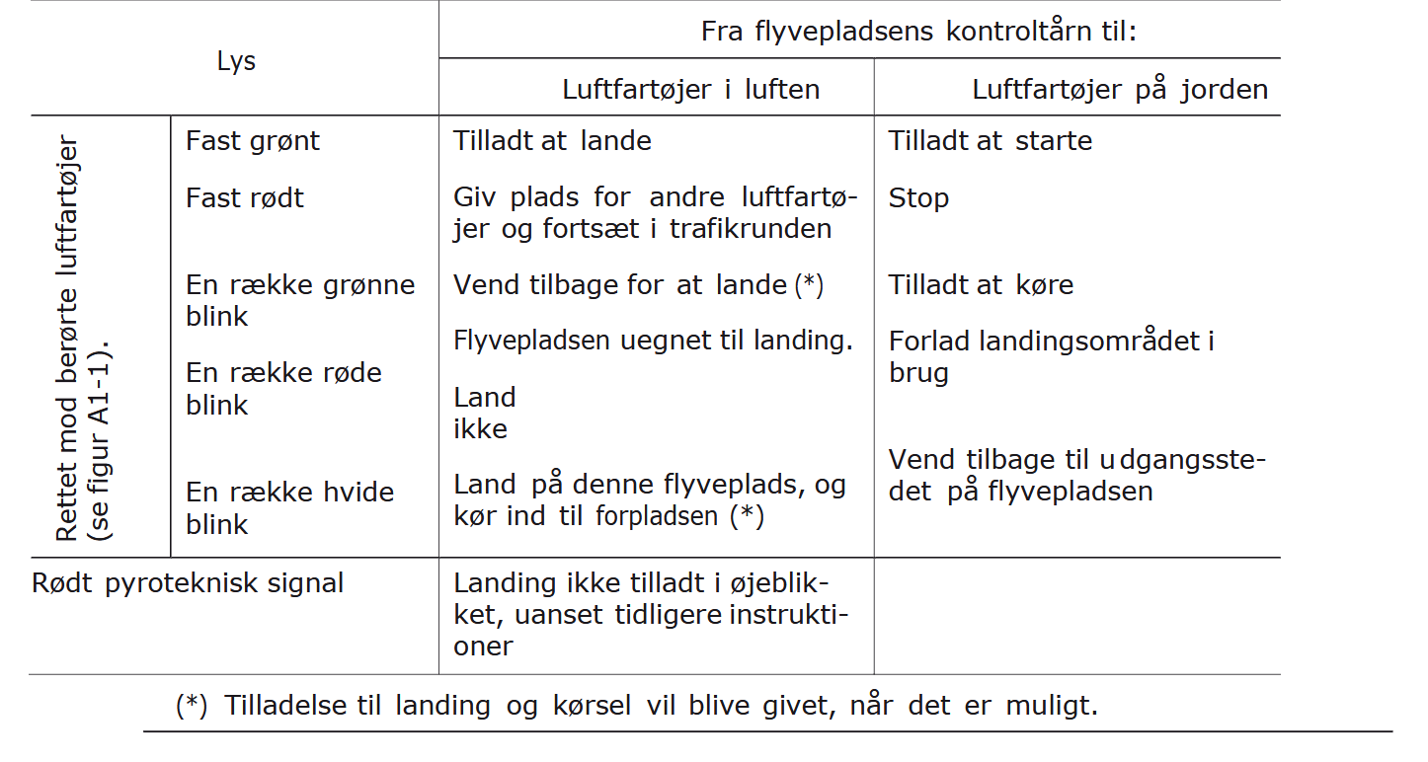
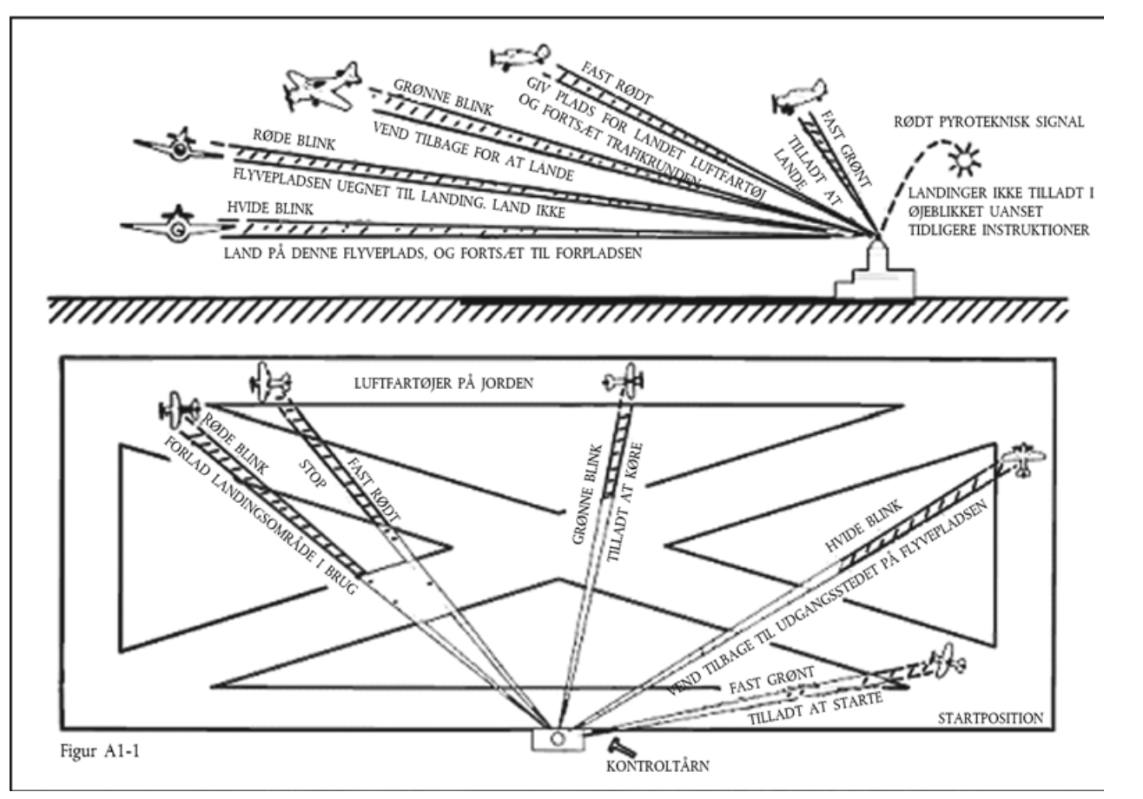

3.1.2 Luftfartøjets kvittering
a. I luften:
1. i timer med dagslys:- ved vingetipning, undtagen under indflyvningens indledende fase og slutfasen
2. i timer med mørke:
- ved to gange at tænde og slukke luftfartøjets landingsprojektø-
rer, eller, hvis disse ikke findes, ved to gange at tænde og
slukke navigationslysene.
b. På jorden:
1. i timer med dagslys:
- ved bevægelser med luftfartøjets krængeror eller sideror
2. i timer med mørke:
- ved to gange at tænde og slukke luftfartøjets landingsprojektø-
rer, eller, hvis disse ikke findes, ved to gange at tænde og
slukke navigationslysene.

3.2 Visuelle jordsignaler
3.2.1 Landingsforbud
3.2.1.1 En vandret rød, kvadratisk flade med gule diagonaler anbragt i et signalområde betyder, at landing på flyvepladsen er forbudt, og at forbuddet vil være af længere varighed.


3.2.2 Iagttagelse af skærpede forsigtighedsregler under indflyvning og landing
3.2.2.1 En vandret rød, kvadratisk flade med en gul diagonal anbragt i et signalområde betyder, at der på grund af manøvreområdets tilstand eller af andre årsager skal udvises særlig forsigtighed under indflyvning og landing.



3.2.3 Anvendelse af baner og rulleveje
3.2.3.1 En vandret hvid flade af form som en håndvægt med gule diagonaler anbragt i et signalområde betyder, at start, landing og kørsel med luftfartøjer udelukkende må foregå på baner og rulleveje.

3.2.3.2 Samme hvide vandrette håndvægt, men forsynet med en sort stribe tværs over hver af håndvægtens cirkulære flader og vinkelret på dennes skaft, betyder, når den er anbragt i et signalområde, at start og landing med luftfartøjer udelukkende må foregå på baner, hvorimod andre manøvrer kan foretages uden for baner og rulleveje.
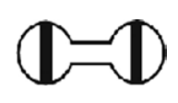

3.2.4 Lukkede baner og rulleveje
3.2.4.1 Ensfarvede kors i en gul eller hvid kontrastfarve, anbragt vandret på baner og rulleveje eller dele deraf angiver et område, som er uegnet til anvendelse af luftfartøjer.


3.2.5 Start- og landingsretning
3.2.5.1 Et vandret anbragt, hvidt eller orange landings-T betyder, at luftfartøjer skal starte og lande i en retning parallel med T'ets stamme og mod overliggeren. Når et landings-T anvendes om natten, er det enten belyst, eller dets konturer er markeret med hvide lys.
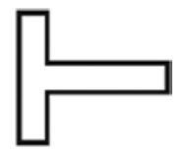

3.2.5.2 Et tocifret tal anbragt lodret på eller i nærheden af kontroltårnet angiver over for luftfartøjer på manøvreområdet startretningen, udtrykt i enheder på 10 grader afrundet til de nærmeste 10 grader på magnet- kompasset.

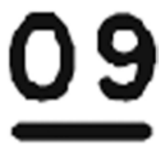

3.2.6 Højretrafik
En mod højre afbøjet pil af iøjnefaldende farve, anbragt vandret i et signalområde eller ved enden af bane eller landingsfelt i brug betyder, at drej efter start eller før landing skal udføres til højre.

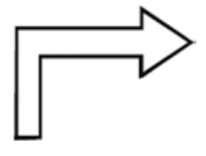

3.2.7 Meldekontor for lufttrafiktjeneste
Bogstavet C i sort på gul baggrund anbragt lodret angiver stedet, hvor lufttrafiktjenestens meldekontor er beliggende.
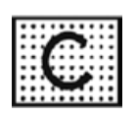

3.2.8 Igangværende svæveflyvning
Figur A1-10 3.2.8.1 Et dobbelt hvidt kors anbragt vandret i signalområdet betyder, at flyvepladsen anvendes af svæveflyvemaskiner, og at svæveflyvning finder sted.
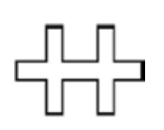

4. Rangersignaler
4.1 Fra en signalgiver til et luftfartøj

4.1.1 Disse signaler er bestemt for anvendelse af en signalgiver, hvis hænder om nødvendigt er belyst (for at lette pilotens iagttagelse). Signalgiveren er vendt mod luftfartøjet og placeret på venstre side af luftfartøjet og synlig for piloten, når signalerne gives.
4.1.2 Før de følgende signaler anvendes, skal signalgiveren sikre sig, at der inden for det område, i hvilket luftfartøjet skal vejledes, ikke findes hindringer, som luftfartøjet kunne ramme.

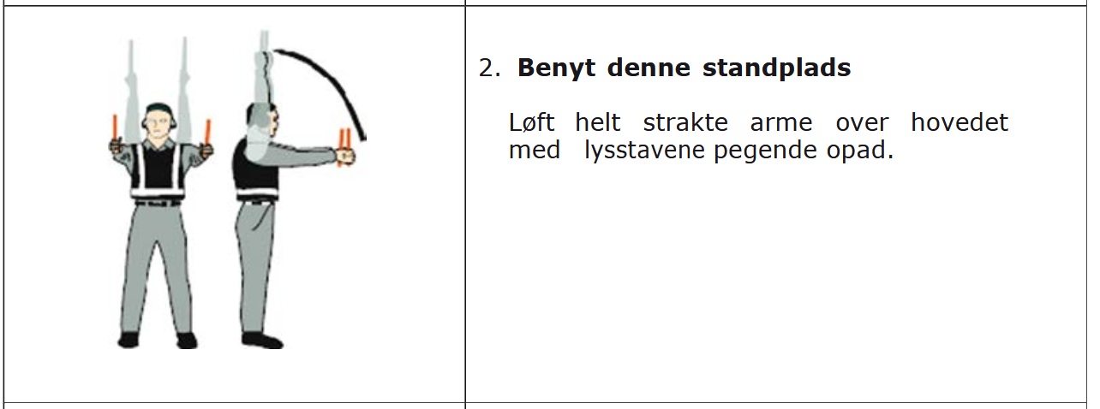

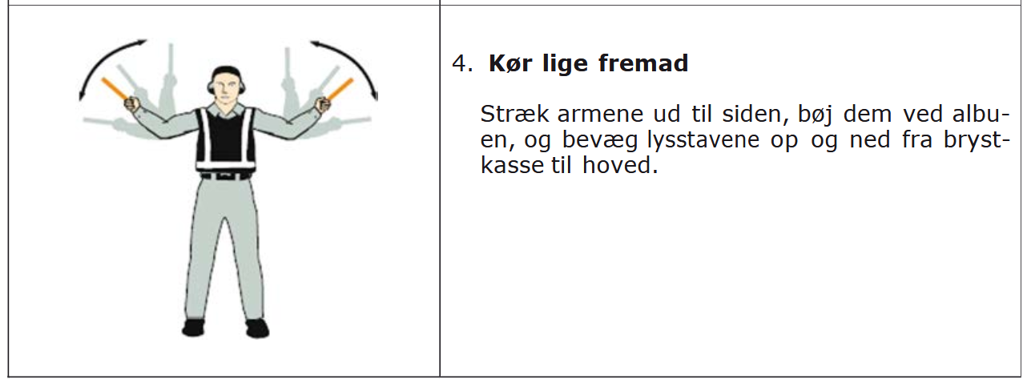

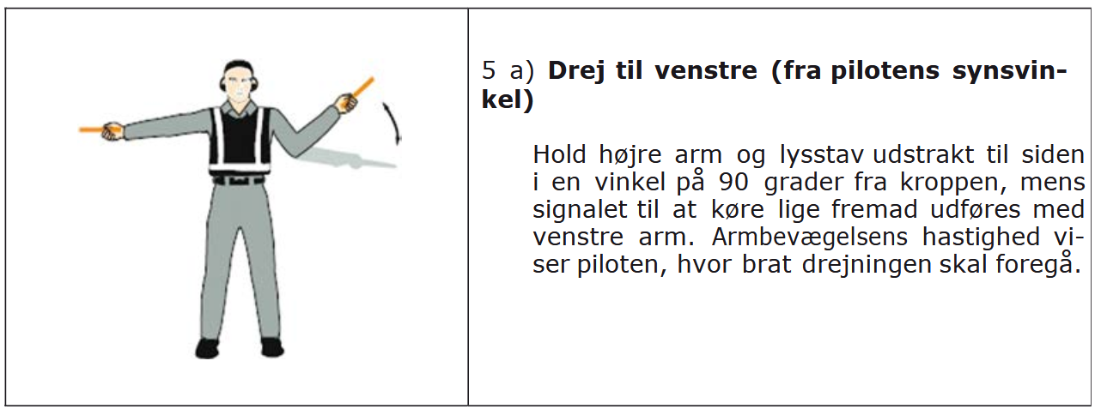

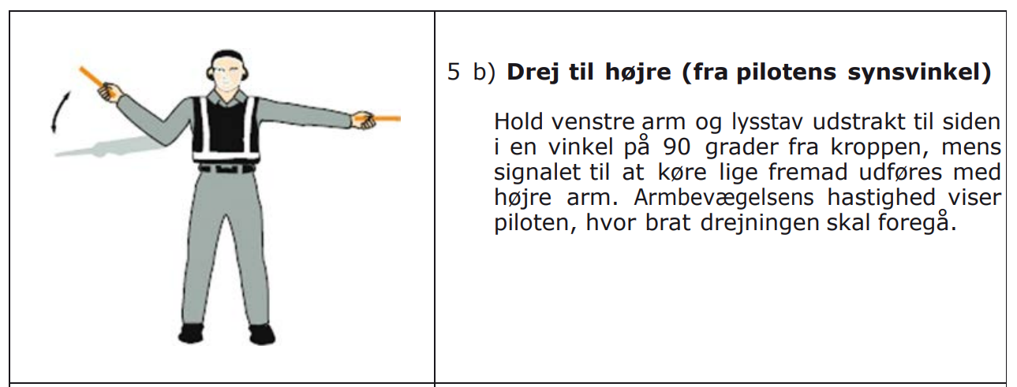

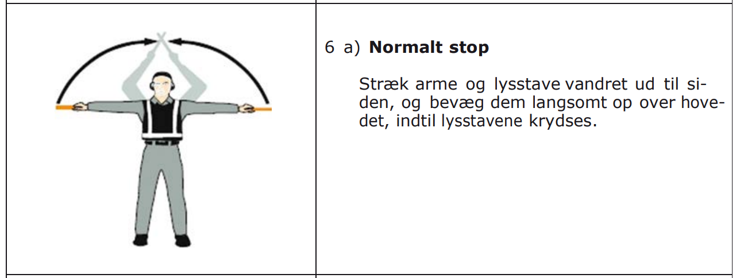

Bilag 2 – Interception (Ikke medtaget).

Bilag 3 .Tabel over marchøjder
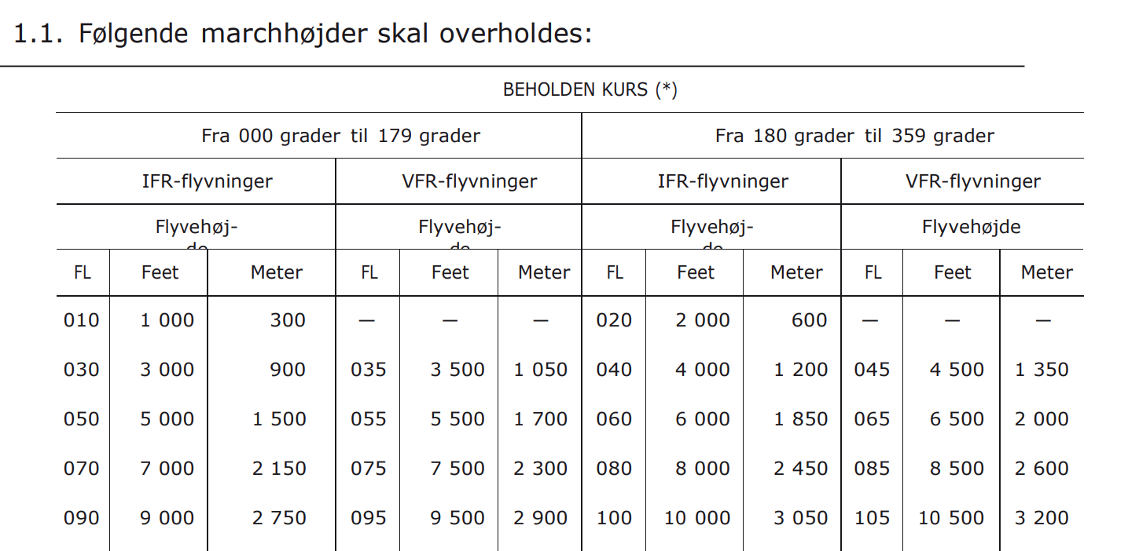

Her kan du eventuelt indsætte BL 7-100 Bestemmelser der supplerer SERA-forordringen.

Her indsætter du BL 9-6 Bestemmelser om ultralette flyvemaskiner.

Her finder du nogle BL’er, som det også er relevante at have kendskab til:

BL 1-17 Bestemmelser om radioudstyr i dansk registrerede luftfartøjer.
BL 1-19 Bestemmelser om luftfartøjsdokumenter mv. for luftfartøjer, der ikke opereres i henhold til bestemmelser for erhvervsmæssig lufttransport.
BL 6-04 Bestemmelser om føring af flyvetid.
BL 6-08 Bestemmelser om certifikater for betjening af radioanlæg i luftfartsradiotjeneste m.v.
BL 7-14 Bestemmelser om procedurer for tale-radiokommunikation.
BL 7-15 Bestemmeler om flyvning over særligt støjfølsomme naturområder i Danmark.
BL 7-16 Bilag 1 til BL 7-serien, Særligt følsomme naturområder.
BL 11-13 Bestemmelser om flyvepladsreglement for Thisted Lufthavn.

ULHB 399-03 (Kendskab til VFR-driftsflyveplan).

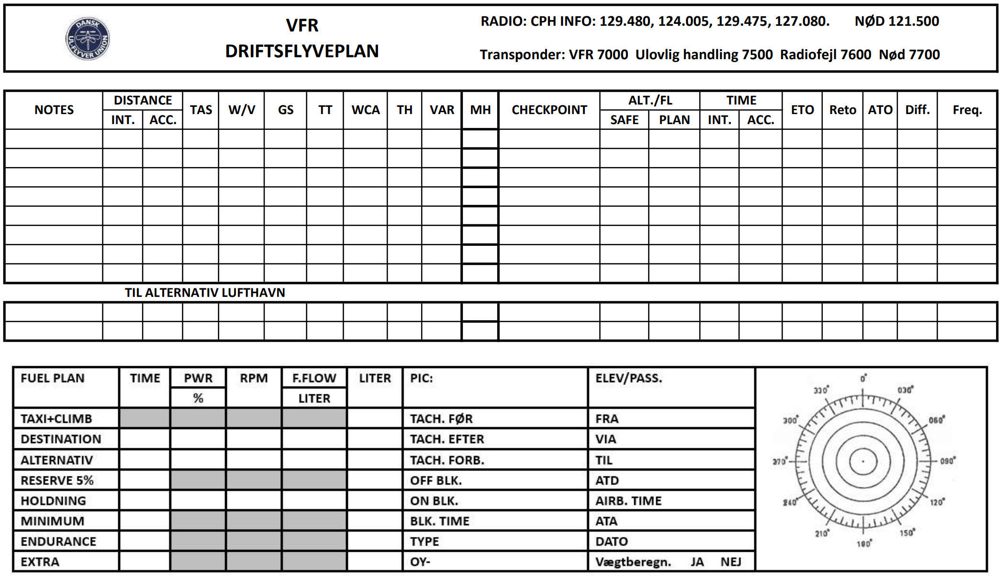

AIC B 02/23 01 MAR 2023
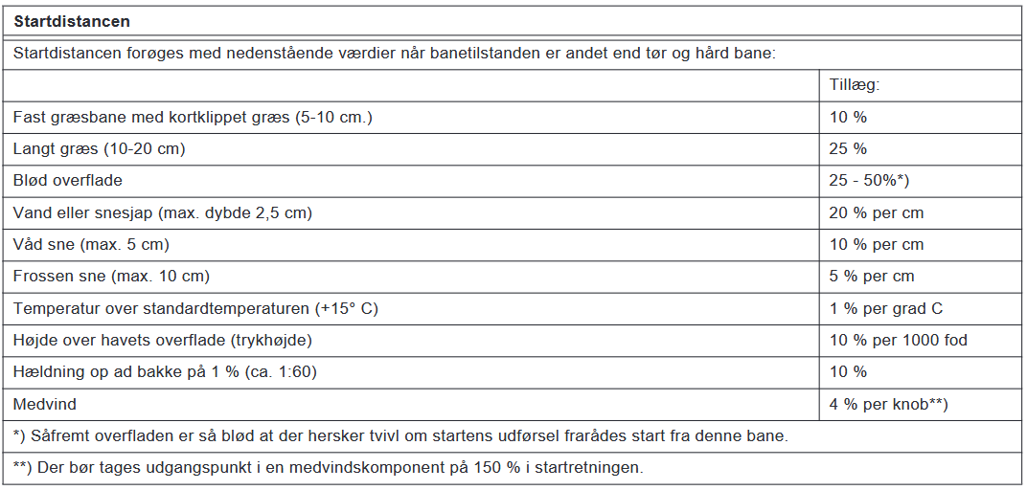

Glem ikke 50/70 – reglen. (Når du har brugt 50% af banens længde, skal du mindst være accelereret til 70% af flyvefarten).

Du kan eventuelt kontrollere din generelle viden via disse multiple choice spørgsmål, som du kan finde i UL-håndbogen:

ULHB 399-05 Prøve i BL 9-6.
ULHB 399-06 Prøve i luftfartøjs- og motorlære.
ULHB 399-09 Miniprøve før solo. (Kig eventuelt ULHB 399-08 igennem inden du går i gang med prøven).

Det vil nok også være en god ide at kigge i POH C42B Noter og Rotax 912 Noter, som du kan finde på Thisted Flyveklubs hjemmeside under ”Klubflyvere”. Her kan du finde relevante tekniske data.

Hvis du har forslag til forbedringer, finder fejl eller forglemmelser eller andre kommentarer eller forslag, send gerne en mail til:
morten.abildhauge@live.dk
eller SMS til 2127 0868

